[2018 대한신경과학회 춘계학술대회 객실 신청서] 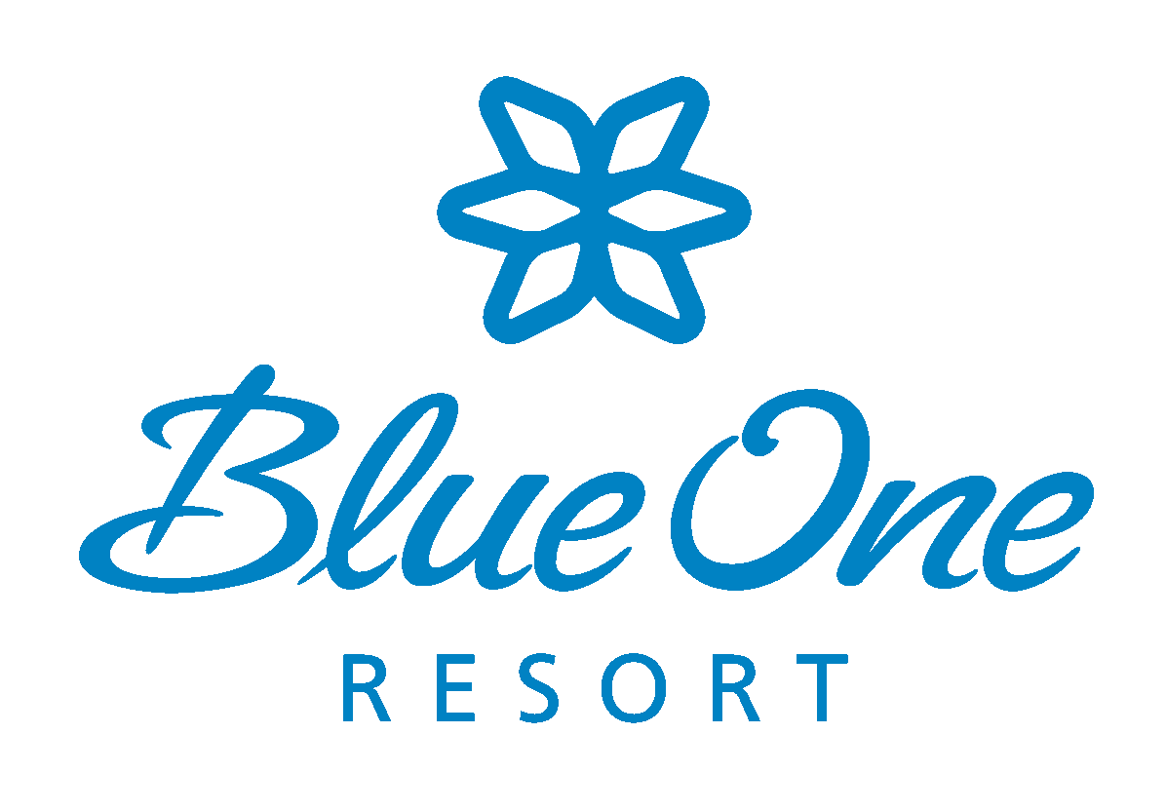

-블루원리조트- 숙박신청서
-블루원리조트 | 홈페이지 : http://www. Blueone.com
예약 센터 담당자 | 담당자 : 박 지 훈 지배인 / 이메일 : wlgns752@blueone.com
예약 센터 담당자 | 팩스 : 054)778-9227 | 전화 :054)778-9016
숙박정보
성 명(한글) |  |  | ㅁ Prof. ㅁDr. ㅁMr. ㅁMs.
성 명(영문)
소 속 |  | 국 적
핸드폰 |  | 이메일
Check-In  (Time 14:00) | 2018년 월 일 | Check-Out  (Time 11:00) | 2018년 월 일
객실요금(조기예약 시)
날짜 | 객실타입 |  | 객실요금(원) | 객실 수 | 인원 수
4월4일(목요일) | 패밀리콘도36평 | 4~5인실 | 140,000
4월4일(목요일) | 프라이빗콘도45평 | 4~6인실 | 190,000
4월5일(금요일) | 패밀리콘도36평 | 4~5인실 | 200,000
4월5일(금요일) | 프라이빗콘도45평 | 4~6인실 | 260,000
룸타입 : 패밀리(더블+온돌 / 더블+더블 / 온돌+온돌) 프라이빗(트윈+트윈 / 더블+더블 / 더블+온돌)
결제정보
카드종류 | ㅁVISA ㅁMaster ㅁAMEX ㅁ기타( ) | 카드 소유자 성명
카드번호 |  | 유효기간 | 년 월

- 상기 객실요금에는 10% 세금이 포함된 금액입니다.
- 상기 요금은 1박기준 요금이며, 조식이 불 포함되어 있습니다.
- 조식 요금: 한식 10,000원 / ABF 13,000원/ 뷔페(토,일요일 운영) 20,000원. (10% 세금 포함된 금액)
- 침구 추가 시 - 1인기준 \20,000 (세금 포함)
- No-Show 및 취소 요금 부과
• 체크인 일자 기준, 10일 ~ 7일전 객실요금의 10% 부과
• 체크인 일자 기준, 6일 ~ 3일전 객실요금의 30% 부과
]• 체크인 일자 기준, 2일 ~ 1일전 객실요금의 70% 부과
• 체크인 일자 기준, 당일 취소시 1박 객실요금의 100% 부과
▶ 객실 취소 및 No-Show일 경우 규정의 의해 고객 동의 없이 카드 결제됩니다.
▶ 내용 기입 후 팩스 또는 이메일로 보내주시면 확약된 예약번호 발송하겠습니다.

▶ 신청자 서명란:

